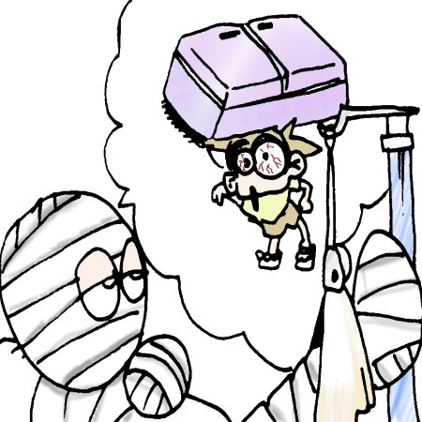
勞工法令訊息
天然災害發生事業單位勞工出勤管理及工資如何給付？
勞委會在颱風季節將至前，有鑑於勞雇雙方均有對於天然災害發生時勞工之出勤應作更明確規範之建議，勞委會經邀集勞雇團體、專家學者及有關單位多次研商，發布「天然災害發生事業單位勞工出勤管理及工資給付要點」，明定包括颱風等天然災害發生時，如工作地、居住地或上班必經途中任一轄區首長已通告各機關停止上班，出勤有安全上的疑慮，勞工可不出勤。
但如確因業務性質需要，需特定勞工照常出勤者，應由勞雇雙方於事前約定；有工會者，應徵得工會同意，無工會者，應經勞資會議同意。勞委會表示，天然災害發生時，勞工宜否出勤，勞雇團體均有高度共識，認應以勞工之安全作為首要考量。該要點特以「轄區首長通告各機關停止上班」為客觀指標，除對勞工之人身安全有更周全的關照外，亦有助於減少勞資雙方對於應否出勤（停工）之不確定性。勞委會進一步表示，因天災致未出勤，非可歸責於勞工，雇主不得視為曠工、遲到或強迫勞工以事假或其他假別處理，且不得強迫勞工補行工作、扣發全勤獎金、解僱或為其他不利之處分。
對於勞雇雙方都關心的工資給付問題，勞委會表示，勞工因天災致未出勤，與勞動基準法有關「放假」的目的及概念不同，亦難歸責於雇主，然雇主本應照扶勞工，宜不扣發工資。對於應雇主之要求而勉力出勤者，雇主更應「疼惜」，除照給當日工資外，宜加給勞工工資，並提供交通工具、交通津貼或其他必要之協助。
勞委會提醒，為避免無謂的爭議，天然災害發生時勞工之出勤管理及工資給付事項，除其他相關法令已有規定者外，勞雇雙方應參照本要點，事先於勞動契約、團體協約中約定或工作規則中規定；未有約定或工作規則未規定者，仍應參照本要點辦理。

天然災害發生事業單位勞工出勤管理及工資給付要點
行政院勞工委員會98年6月19日
勞動2字第0980130513號函發布
一、天然災害發生時（後），為保護勞工生命安全及兼顧事業單位營運需求，特訂定本要點。
二、本要點所稱天然災害，指颱風、洪水、地震及其他經目的事業主管機關認定屬天然災害者。
三、天然災害發生時（後），勞工之出勤管理及工資給付事項，除相關法令已有規定者外，應參照本要點事先於勞動契約、團體協約中約定或工作規則中規定；未有約定或工作規則未規定者，參照本要點辦理。
四、事業單位因業務性質需要，需特定勞工於天然災害發生時（後）出勤者，應由勞雇雙方於事前約定；有工會者，應徵得工會同意，無工會者，應經勞資會議同意。
五、工作場所因天然災害發生致勞工繼續工作有發生危險之虞時，雇主或工作場所負責人應即採取足以保障勞工安全之必要措施。
六、天然災害發生時（後），有下列情形之一者，雇主不得視為曠工、遲到或強迫勞工以事假或其他假別處理，且不得強迫勞工補行工作、扣發全勤獎金、解僱或為其他不利之處分：
（一）勞工工作所在地經轄區首長依「天然災害停止辦公及上課作業辦法」（以下稱作業辦法）規定通報停止辦公，勞工因而未出勤時。
（二）勞工工作所在地未經轄區首長依作業辦法規定通報停止辦公，惟勞工確因颱風、洪水、地震等因素阻塞交通致延遲到工或未能出勤時。
（三）勞工工作所在地未經轄區首長依作業辦法規定通報停止辦公，惟其居住地區或其正常上（下）班必經地區，經該管轄區首長依作業辦法規定通報停止辦公，致未出勤時。
七、勞工因前點所定之情形無法出勤工作，雇主宜不扣發工資。但應雇主之要求而出勤，雇主除當日工資照給外，宜加給勞工工資，並提供交通工具、交通津貼或其他必要之協助。
八、公務機關（構）、公私立學校、公用事業、郵電事業、交通事業及其他性質特殊之事業，天然災害發生時（後），勞工出勤管理及工資給付事項，其他法令另有規定者，依其規定辦理；未有規定者，參照本要點辦理。
九、事業單位或雇主未參照本要點辦理，致有違反勞動法令情事者，依各該違反之法令予以處罰。【資料來源：行政院勞工委員會】

勞工保險被保險人因執行職務而致傷病審查認定資格放寬
本次放寬認定主要因為依照行政院勞工委員會98年5月1日勞保2字第0980140222號令：核釋勞工保險條例第6條規定，受僱從事二份以上工作之勞工，並符合第1項第1款至第5款規定者，仍應由所屬雇主分別為其辦理參加勞工保險，並自即日生效。所以，自98年5月1日起，凡是年滿15歲以上，60歲以下，受僱從事2份以上工作的勞工(包括臨時工、工讀生)，各服務單位如均屬僱用5人以上之工廠、公司、行號、新聞、文化、公益及合作事業之勞保強制投保單位，各雇主均應為其辦理參加勞保，勞工不得選擇僅於某一單位參加勞保。
雇主如果沒有為員工辦理加保手續，除了會被處以應加保未加保罰鍰外，還必須負責賠償勞工發生保險事故時的損失。因此，勞保職業傷害認定對從事二份以上工作而往返於就業場所間之應經途中發生事故而致之傷害，也應被視為職業傷害。

另外對於因公差由日常居、住處所或就業場所出發，至公畢返回日常居、住處所或就業場所期間之職務活動及合理途徑，或是經雇主指派參加進修訓練、技能檢定、技能競賽、慶典活動、體育活動或其他活動，由日常居、住處所或就業場所出發，至活動完畢返回日常居、住處所或就業場所期間因雇主指派之活動及合理途徑，或是因職業傷害或罹患職業病，經雇主同意直接往返醫療院所診療或下班後直接前往診療後返回日常居住處所應經途中，或是用餐時間中或為加班、值班，如雇主未規定必需於工作場所用餐，而為必要之外出用餐，於用餐往返應經途中，除了事故傷病屬於職業傷害之外，萬一發生促發性疾病，其疾病促發有因果關係時，亦應視為職業病。

修正「勞工保險被保險人因執行職務而致傷病審查準則」
行政院勞工委員會令： 中華民國98年6月15日行政院勞工委員會勞保3字
第0980140320 號令修正發布第 4、5、18、22 條條文
第 4 條 被保險人上、下班，於適當時間，從日常居、住處所往返就業場所，或因從事二份以上工作而往返於就業場所間之應經途中發生事故而致之傷害，視為職業傷害。
被保險人為在學學生或建教合作班學生，於上、下班適當時間直接往返學校與就業場所之應經途中發生事故而致之傷害，亦同。
第 5 條 被保險人於作業前後，發生下列事故而致之傷害，視為職業傷害：
一、於作業開始前，在等候中，因就業場所設施或管理之缺陷所發 生之事故。
二、因作業之準備行為及收拾行為所發生之事故。
三、於作業終了後，經雇主核准利用就業場所設施，因設施之缺陷所發生之事故。
四、因勞務管理上之必要，或在雇主之指揮監督下，從飯廳或集合地點赴工作場所途中或自工作現場返回事務所途中，為接受及返還作業器具，或受領工資等例行事務時，發生之事故。
第 18 條 被保險人於第四條、第九條、第十條、第十六條及第十七條之規定而有下列情事之一者，不得視為職業傷害：
一、非日常生活所必需之私人行為。
二、未領有駕駛車種之駕駛執照駕車。
三、受吊扣期間或吊銷駕駛執照處分駕車。
四、經有燈光號誌管制之交岔路口違規闖紅燈。
五、闖越鐵路平交道。
六、酒精濃度超過規定標準、吸食毒品、迷幻藥或管制藥品駕駛車輛。
七、駕駛車輛違規行駛高速公路路肩。
八、駕駛車輛不按遵行之方向行駛或在道路上競駛、競技、蛇行或以其他危險方式駕駛車輛。
九、駕駛車輛不依規定駛入來車道。
第 22 條 被保險人於第四條、第九條、第十條、第十六條及第十七條規定之途中促發疾病，其疾病之促發與作業有相當因果關係者，視為職業病。
【資料來源：桃園縣政府勞動及人力資源處】

勞工可以委託工會協商勞動契約變更事項
桃園縣總工會建請政府應重新函釋對「無薪休假」或勞動條件的維持與變更，事業單位有工會組織者得由產業工會與資方進行勞資協商實施，毋需再經由個別勞工簽署同意書案，經勞委會98.06.18勞動2字第0980211273號函覆「是亦屬可行」。
依據工會法規定，凡在同一廠區，年滿16歲以上之男女勞工除代表雇方行使管理權者之外，均有加入工會之權利與義務，故廠場內之產業工會自有代表勞方之法定法人資格，對於勞動條件之維持與變更，應具有代表勞方行使協商權之權利。

然而勞委會曾於98.2.13勞動2字第0980130085號函釋，所謂「無薪休假」，事涉個別勞工勞動條件之變更，故除勞工委託工會代為協商並決定者外，尚不得以產業工會理事、監事會議已同意，即謂業經勞資雙方之合意。此舉等於否決產業工會對維護勞工權益協商權之行使，造成雇主跳過工會組織，直接對個別員工施壓簽署，工會組織力量形同被架空。個別的勞工因對勞動法令不熟悉，雙方實力顯不對等，雇主基於管理之優勢手段，造成許多無薪休假或勞動條件變更之同意書內容，任由資方主導擬定，且協議內容完全有利於資方，顯已失去公正、公平、對等之精神。
桃園縣總工會建請政府應重新函釋，事業單位有工會組織者，應由工會協商同意，無工會組織者，得由勞方個別同意，方合乎勞工組織工會，運用團結權保護勞工權益之法理精神。【資料來源：行政院勞工委員會】

職業工會會員
無法申請育嬰留職停薪津貼
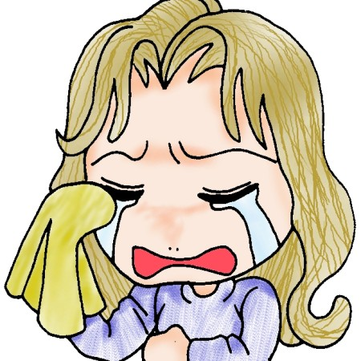
就業保險育嬰留職停薪津貼自98年5月1日起施行，對象是有參加就業保險(有一定僱主)的勞工朋友，只要參加就業保險之被保險人保險年資合計滿1年以上，子女滿3歲前，且依性別工作平等法規定辦理育嬰留職停薪者即可請領育嬰留職停薪津貼，給付標準是以被保險人育嬰留職停薪之當月起前6個月平均月投保薪資60％計算，按月發給，每1子女最長發給6個月，父母同為被保險人時，得分別請領，但期間不得重疊。如果想要在家陪伴未滿3歲的年幼子女一起成長，在申請育嬰留職停薪期間，就能夠獲得適當的津貼補助，讓勞工朋友可以同時兼顧家庭及工作，寶貝們也可以在父母親的陪伴下快樂成長！勞保局說：請領該項津貼之勞工朋友，日後如申請育嬰留職停薪津貼滿6個月時，不會有就業保險年資重行起算的問題。
勞保局表示，98年6月9日截止，已有10513位勞工朋友申請育嬰留職停薪津貼，其中男性被保險人計454件，佔總件數11.5％，顯示有意願分擔育兒責任申請留職停薪的男性勞工朋友亦不在少數。由於參加職業工會的會員，勞保不必繳就業保險費，所以勞保費率為6.5％，而一般有一定僱主勞工的勞保費則因必須另外強制繳交就業保險費1％，故目前費率為7.5％，故職業工會會員目前是無法申請育嬰留職停薪津貼的。【資料來源：行政院勞工委員會】

就業保險法修正，45歲以上失業給付可領9個月
就保法已於98年3月31日在立法院三讀修正通過修正，經4月22日經總統公布，自98年5月1日施行，本次就保法修法重點內容：
- 提高加保年齡至65歲及本國人之外籍、大陸及港澳地區配偶依法在台工作者，納為就保保障對象。 (就保法第五條)
- 發放育嬰留職停薪津貼每一子女父母各得請領最長6個月(就保法第十條、第十九條之二) 給付資格：就保年資累計滿1年的勞工，子女在3歲以下者，依性別工作平等法辦理育嬰留職停薪者，不論男、女都可申請育嬰留職停薪津貼。給付標準：依被保險人育嬰留職停薪當月起前6個月平均月投保薪資60%計算，於育嬰留職停薪期間按月發給，每1子女合計最長發給6個月；同時撫育子女2人以上，以發給1人為限，父母同為被保險人應分別請領，不得同時申請。
- 年滿45歲之中高齡或身心障礙失業者延長失業給付請領期間最長9個月(就保法第十六條) 4.扶養無工作收入的配偶、未成年子女或身心障礙子女，可申請加發失業給付最多80% (就保法第十九條之一) 可直接向職訓局就服站提出申請。【資料來源：行政院勞工委員會】

勞委會擴大勞工訴訟扶助確保勞工訴訟權益
由受全球金融風暴影響，企業發生關廠歇業、無薪休假或其他影響勞工權益之爭議案件有大幅增加趨勢，為充分保障勞工權益，協助勞工透過司法途徑尋求救濟，勞委會於98年3月1日起展開「勞工訴訟立即扶助專案」，擴大現有勞工訴訟扶助機制，以有效確保勞工權益。勞委會所提出之「勞工訴訟立即扶助專案」，凡勞工因下列情形之一，提起訴訟時，得申請勞委會之法律扶助：
（一）勞動基準法終止勞動契約之爭議。
（二）遭遇職業災害，雇主未依法給予補償或賠償。
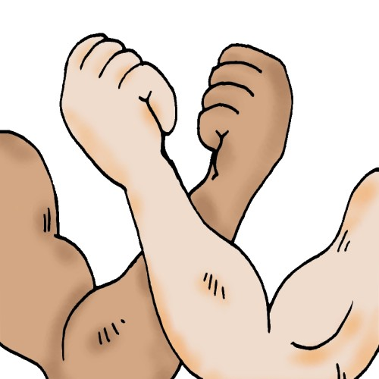
（三）雇主未依勞工保險條例或就業保險法辦理加保或投保薪資以多報少，以致勞工受到損失。
（四）工會理、監事及會員代表、工會發起人或籌備人遭不當解僱，並經勞資爭議處理法調解不成立者。
（五）因雇主違反勞工安全衛生法致發生死亡或重傷之職業災害，經提起刑事訴訟者。
本專案大幅擴大勞委會現有法律扶助範圍與對象，勞工法定權益受損進行訴訟時，勞委會將協助勞工委任律師，勞工除可免除選任律師的困難外，毋需先行給付律師費，對財力較為弱勢的勞工而言，應有極大助益。桃園縣的法律扶助專案，設於桃園縣政府7樓，歡迎勞工朋友前往諮詢或委任。【資料來源：行政院勞工委員會】

